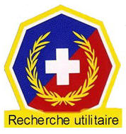 | Equipe cynophile  CLUB CANIN DU BOULOU  Formation des chiens à la recherche  de personnes disparues

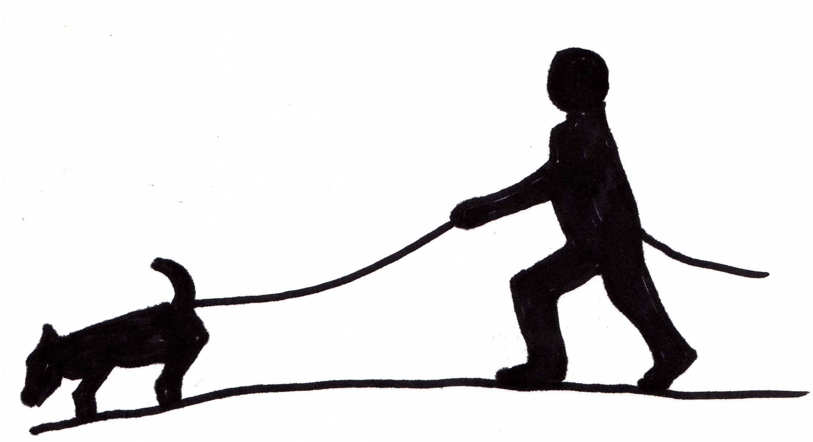 | Entrainement en cours d’une équipe cynophile  En cas d'urgence : 06 78 67 41 18  CLUB CANIN DU BOULOU  Siège Social : Mairie de Varaignes  24360 – VARAIGNES  Formation des chiens à la recherche  de personnes disparues  agrément Société Centrale Canine N°4099

